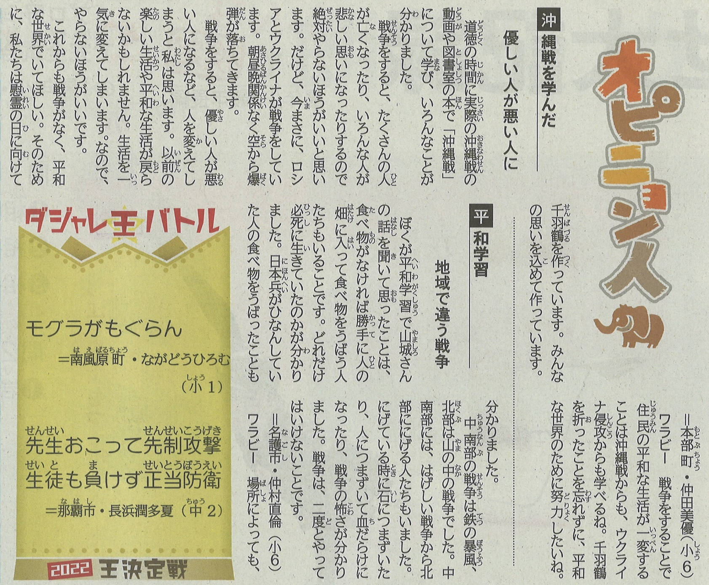

**【沖縄タイムス ワラビー**

**2022年7月4日（日）掲載】**